Tillsynsbegäran – information om höga naturvärden och fridlysta arter i avverkningsanmälan A 18280-2021 i Nacka kommun
Detta dokument behandlar höga naturvärden i avverkningsanmälan A 18280-2021 i Nacka kommun. Denna avverkningsanmälan inkom 2021-04-12 00:00:00 och omfattar 4,4 ha.
Vi begär härmed att Skogsstyrelsen fattar beslut enligt miljöbalken som säkerställer att skogens höga naturvärden bevaras samt säkerställer att EU-lagstiftning efterlevs och att artskyddsbrott förhindras. Vi önskar även ta del av de ställningstaganden och beslut som myndigheterna meddelar till följd av aktuell avverkningsanmälan och föreningens inlaga (se 34 § förvaltningslagen).
Nedan beskrivs fynd av naturvårdsarter och fridlysta arter som gjorts i det avverkningsanmälda området. I BILAGA 1 finns artfakta om fridlysta arter.

Naturvårdsarter
I avverkningsanmälan har följande 4 naturvårdsarter hittats: druvfingersvampar (NT), duvhök (NT, §4), granbarkgnagare (S) och kungsfågel (§4). Av dessa är 2 rödlistade. För rödlistade arter har rödlistekategorin angivits inom parentes. Arter som är signalarter enligt Skogsstyrelsen har markerats med (S). För fridlysta arter anges även paragrafen i Artskyddsförordningen som arten är fridlyst enligt.
De påträffade naturvårdsarterna är ett tydligt kvitto på att detta rör sig om en skog med höga naturvärden. I Figur 1 visas en karta över det avverkningsanmälda området, där samtliga fyndplatser för naturvårdsarter som finns registrerade på Artportalen har markerats.
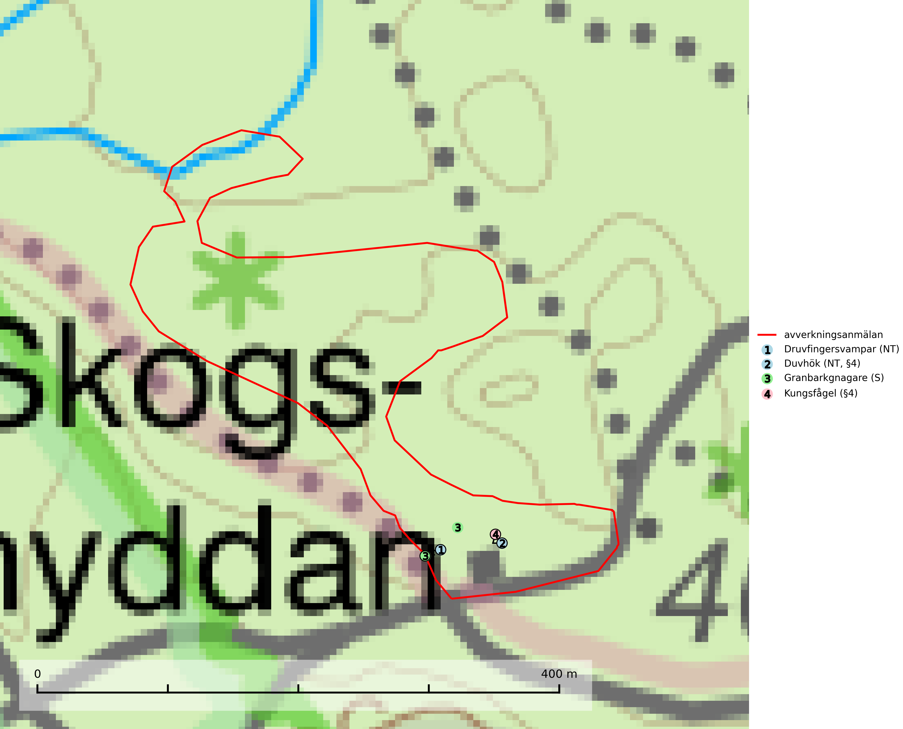
Figur 1. Fyndplatser för naturvårdsarter i det avverkningsanmälda området (röd linje). Markörer utan svart kant är placerade på fyndplatsen. Markörer med svart kant är placerade vid sidan av fyndplatsen och har ett svart streck som visar fyndplatsens exakta position. Kartans mittpunktskoordinat är N 6574073, E 682974 i SWEREF 99 TM.
Druvfingersvampar (NT) växer i skogar med lång skoglig kontinuitet och uppträder gärna på ytor med tunna humuslager och blottad mineraljord, t.ex. i sluttningar eller i närheten av stigar. Den är placerad högst upp i Skogsstyrelsens värdepyramid för bedömning av skog med höga naturvärden och all form av skogsavverkning innebär hot. Arten tål inte en slutavverkning och lokalerna bör undantas från rationella skogsbruksmetoder och inkluderas i formellt skyddad skog. Druvfingersvampar utgör en liten grupp snarlika arter, vilka utgör ett artkomplex som är under utredning. Gruppen omfattar minst fem olika arter i Sverige, men tills vidare behandlas druvfingersvamp här i en klassisk kollektiv bemärkelse som en enda art (SLU Artdatabanken, 2024; Nitare & Skogsstyrelsen, 2019).
Granbarkgnagare är en skalbagge vars larvutveckling sker i den tjocka ytterbarken på gamla och mycket grova levande granar. Man lägger lätt märke till angreppen på träden eftersom flera grova kläckhål ligger ganska tätt intill varandra på de grövre barkåsarna. Kläckhålen är runda och ca 1,5 mm breda. Granbarkgnagare är typisk art för 9010 Taiga (Ehnström, 2002; SLU Artdatabanken, 2025).

Fridlysta arter
Följande fridlysta arter har sina livsmiljöer och växtplatser i den avverkningsanmälda skogen: duvhök (NT, §4) och kungsfågel (§4).
Observera att medlemsländerna är skyldiga att agera i enlighet med EU:s fågeldirektiv där det uttryckligen står att direktivet gäller för fåglar samt för deras ägg, bon och livsmiljöer (artikel 1). Vidare att de åtgärder som vidtas inte får leda till en försämring av den nuvarande situationen beträffande bevarandet av de fågelarter som avses i artikel 1 (artikel 13). Fågeldirektivet är styrande för tillsynsansvariga myndigheters ärendehantering, ställningstaganden och beslutsfattande.
Duvhök (NT, §4), som är rödlistad som nära hotad (NT), har minskat med 22 (0–48) % under de senaste 18 åren och minskningstakten för den svenska populationen bedöms vara nära gränsvärdet för Sårbar (VU). Arten är starkt bunden till skogsmark och jagar helst inne i äldre skog. Den missgynnas av stora hyggen och täta planteringar. De gamla fåglarna är i huvudsak stationära i sina revir och boet läggs inne i tät, oftast äldre skog. Kantzoner mot öppen mark undviks och duvhöken, som är beroende av insynsskyddade boplatser, är därför känsligare för slutavverkning än flera andra rovfåglar. Friställande av boträd eller avverkning så att boplatsen blir exponerad mot öppen mark, medför att platsen överges. Eftersom duvhöken helst häckar i gammal skog, är dess häckningsplatser i princip alltid mer eller mindre hotade av skogsbruk och avverkningar (SLU Artdatabanken, 2021; Skogsstyrelsen 2016).
I BILAGA 1 finns mer detaljerad information om ekologi samt krav på livsmiljö hos fridlysta arter.

BILAGA 1 – Fridlysta arter

Duvhök – ekologi samt krav på livsmiljön
Duvhök (NT, §4) är rödlistad som nära hotad (NT) och har minskat med 22 (0–48) % under de senaste 18 åren. Minskningstakten för den svenska populationen bedöms vara nära gränsvärdet för Sårbar (VU). (A2bc). (SLU Artdatabanken, 2021).
Duvhöken är starkt bunden till skogsmark, såväl för häckning som födosök. Den påträffas oftast i större skogsområden med äldre skog, men kan ibland även häcka i dungar i områden dominerade av öppen mark. De gamla fåglarna är i huvudsak stationära i sina revir. Duvhöken jagar helst inne i äldre skog och missgynnas av stora hyggen och täta planteringar (Skogsstyrelsen, 2016).
Boet läggs inne i tät, oftast äldre skog. Kantzoner mot öppen mark undviks och duvhöken är därför känsligare för slutavverkning än flera andra rovfåglar. Boträdet måste vara grovgrenigt och är oftast en äldre gran eller tall, i sydligaste Sverige är bok vanligt. Duvhöken är beroende av insynsskyddade boplatser. Friställande av boträd eller avverkning så att boplatsen är exponerad mot öppen mark, medför att platsen överges. Samma bo kan användas flera år i rad, men likt andra rovfåglar har den normalt ett eller flera alternativa bon (Skogsstyrelsen, 2016). Eftersom duvhöken helst häckar i gammal skog, är dess häckningsplatser i princip alltid mer eller mindre hotade av skogsbruk och avverkningar (SLU Artdatabanken, 2021).
Den viktigaste begränsande faktorn för duvhökspopulationen i stort är födan och ett allvarligare problem är därför den av skogsbruket orsakade storskaliga omvandlingen och utarmningen av skogslandskapet, som kan påverka såväl duvhökens möjlighet att jaga som förekomsten av viktiga byten. Duvhökens jaktteknik gör den beroende av landskapets utformning och sammansättning och dess preferens för gammal skog tyder på att den är anpassad till att jaga i skog som är “lagom” tät. I öppnare biotoper, till exempel hyggen, kommer dess jaktteknik inte till sin rätt och i tätare biotoper, t.ex. ungskogar, har den relativt stora duvhöken svårt att manövrera (SLU Artdatabanken, 2021).
Minskningstakten har uppgått till 22 (0–48) % under de senaste 18 åren. Bedömningen baseras på ett för arten lämpligt abundansindex och minskad geografisk utbredning och/eller försämrad habitatkvalitet (allt yngre och tätare skogar vilket försvårar för boplacering samt försämrar jaktmöjligheterna). Minskningstakten för den svenska populationen bedöms vara nära gränsvärdet för Sårbar (VU). (A2bc).

Referenser – duvhök
Skogsstyrelsen, 2016. Duvhök – Vägledning för hänsyn till fåglar. https://www.skogsstyrelsen.se/globalassets/lag-och-tillsyn/artskydd/vagledningar-for-hansyn-till-faglar/duvhok-vagledning-hansyn2.pdf
SLU Artdatabanken, 2021. Artfaktablad. Naturvård – artfakta. SLU Artdatabanken, Uppsala

